## 2.4) Etudiant 4 : Spécifications du pluviomètre

Le pluviomètre enverra une impulsion (état logique bas) à la carte Arduino pour chaque basculement de l’auget basculeur :

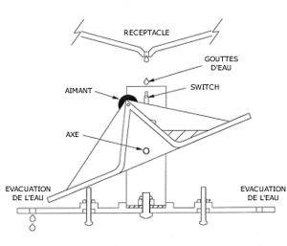

**AUGET BASCULEUR**

Figure 1 : Schéma illustrant le fonctionnement du pluviomètre DAVIS